ПРАВИЛЬНОЕ ПИТАНИЕ – ЗАЛОГ БОДРОСТИ И ЗДОРОВЬЯ
НА ДОЛГИЕ ГОДЫ

 Пища, которую человек ежедневно потребляет, оказывает колоссальное воздействие на его физическое и психическое состояние. В конечном итоге, сама продолжительность жизни напрямую зависит от качества и сбалансированности питания.

В повседневной суете многие люди питаются неправильно: фастфуд, наспех запиваемый газировкой, многократные чаепития на работе, сопровождаемые сдобной выпечкой, бутерброды с колбасой и т.п. Количество этих продуктов в своем рационе нужно сократить до минимума. Иначе неизбежно перед вами станет проблема лишнего веса, что неизбежно приведет за собой массу побочных заболеваний. Разумеется, состав идеального рациона человека зависит от рода деятельности, образа жизни и места проживания, однако существуют более или менее универсальные принципы.

БАЗОВЫЕ ПРИНЦИПЫ ЗДОРОВОГО ПИТАНИЯ

1. Жирные, копчёные продукты, выпечку нужно постепенно вывести из рациона и отказаться от них. Многим труднее всего бывает отказаться от сладостей. Но если уж не совсем отказаться, то серьезно сократить их потребление нужно обязательно.
2. Есть в течение дня часто, мелкими порциями. Так пища качественно усваивается и больше пользы приносит.
3. Во время приема пищи не отвлекайтесь на посторонние предметы и постарайтесь сконцентрировать на процессе приема пищи. Этот прием помогает максимальному усвоению пищи.
4. Овощи и фрукты, рыба и морепродукты должны быть преобладающими над мясными продуктами, картошкой и макаронами.
5. Чаще применять способ приготовления «на пару», без добавления масла, или в мультиварке.
6. Ежедневно употреблять что-либо из кисломолочных продуктов (кефир, творог, ряженка и т.п.). Это настоящий природный эликсир здоровья, который оптимизирует пищеварение. Периодически (но не слишком часто) нужно пить качественную минеральную воду.
7. Еженедельно научиться проводить разгрузочный день; во время этого «мероприятия» кушать фрукты/овощи и (или) кисломолочные продукты.
8. На протяжении дня большинство людей пьёт недостаточно обычной воды. Хотя примерно 2 литра – вот дневная норма взрослого человека. Нужно пить больше простой фильтрованной воды, а не заменять её газировкой, чаем, кофе и соками.
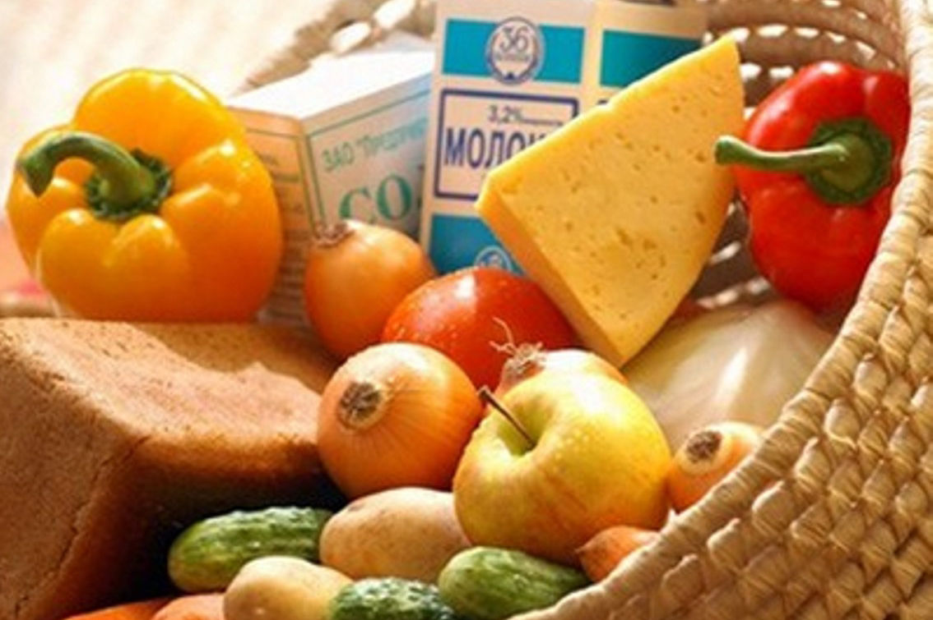 Организация здорового питания не должна быть тяжёлой повинностью. Если тяжело отказаться от нежелательной с точки зрения здоровья пищи, не нужно себя заставлять делать это «через не могу». Сокращайте, а не отказывайтесь. Соблюдение базовых принципов здорового питания в сочетании с двигательной активностью и свежим, добрым взглядом на мир неизбежно повысит жизненный тонус, принесёт Вам бодрость и здоровье на долгие годы.

